HttpSessionListener监听器的使用

HttpSessionListener监听器

HttpSessionListener监听器作用
- 用来监听HttpSession对象的创建和销毁。

HttpSession创建和销毁
- 创建：
  - 服务器端第一次调用getSession()方法时候。
- 销毁：
  - 非正常关闭服务器（正常关闭服务器session会被序列化）。
  - Session过期（默认过期时间30分钟）。
  - 手动调用session.invalidate()方法。

HttpSessionListener监听器的方法
- 监听HttpSession对象创建
- 监听HttpSession对象销毁

编写监听器监听HttpSession对象创建和销毁
- 监听器代码
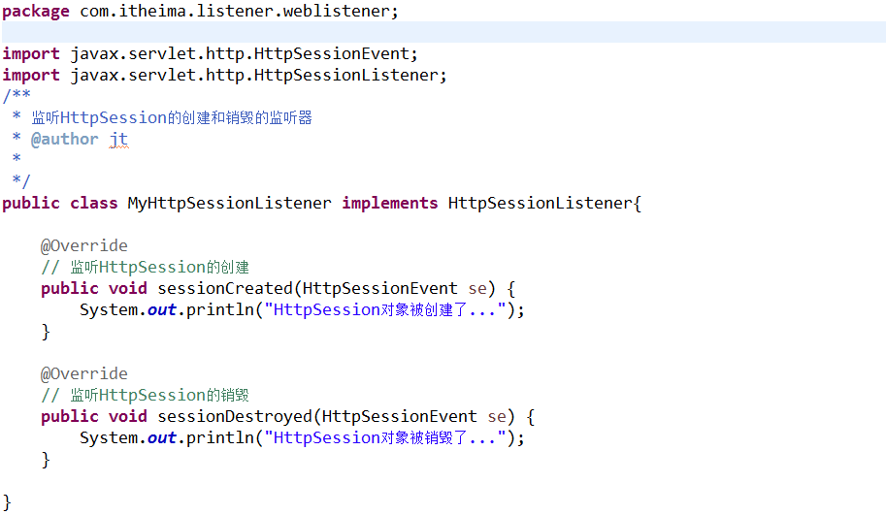
- 监听器的配置

问题
- 访问HTML是否创建Session ：不会
- 访问JSP是否创建Session ：会
- 访问Servlet是否创建Session ：不会（默认没有调用getSession方法）

